江苏省南京市溧水区2015-2016学年八年级下学期期末考试物理试题及答案
（本试卷中g取10N/kg）
一、选择题（本题共12小题，每小题2分，共24分．每小题给出的四个选项中只有一个选项符合题意）
1．人们穿保暖内衣抵御寒冷，穿保暖内衣比较暖和主要是由于它的制作材料（ ）
A．观赏性好 B．弹性好 C．密度小 D．导热性能差

2．冬天，常看到室外的自来水管包了一层保温材料，是为了防止水管冻裂，水管被冻裂的主要原因是（ ）
A．水管里的水结成冰后，体积变大 B．水管里的水结成冰后，质量变大
C．水管里的水结成冰后，密度变大 D．水管本身耐寒冷程度不够而破裂

3．利用气球进行如图所示的各种实验，下列相关解释中错误的是（ ）

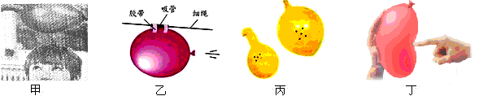
第3题图

A．甲图：与羊毛衫摩擦过的气球会吸引头发——说明气球摩擦后带电
B．乙图：气球因向后喷气而前行——说明力是维持物体运动的原因
C．丙图：对气球充气，球面上的小圆点距离增大——可模拟宇宙膨胀现象
D．丁图：气球左右边的形变不同——说明压力的作用效果与受力面积有关

4．如图所示的做法中，目的是为了减小摩擦的是( )
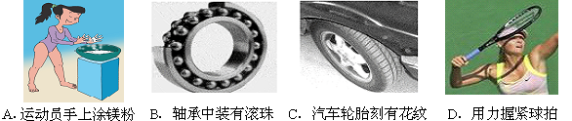
第4题图

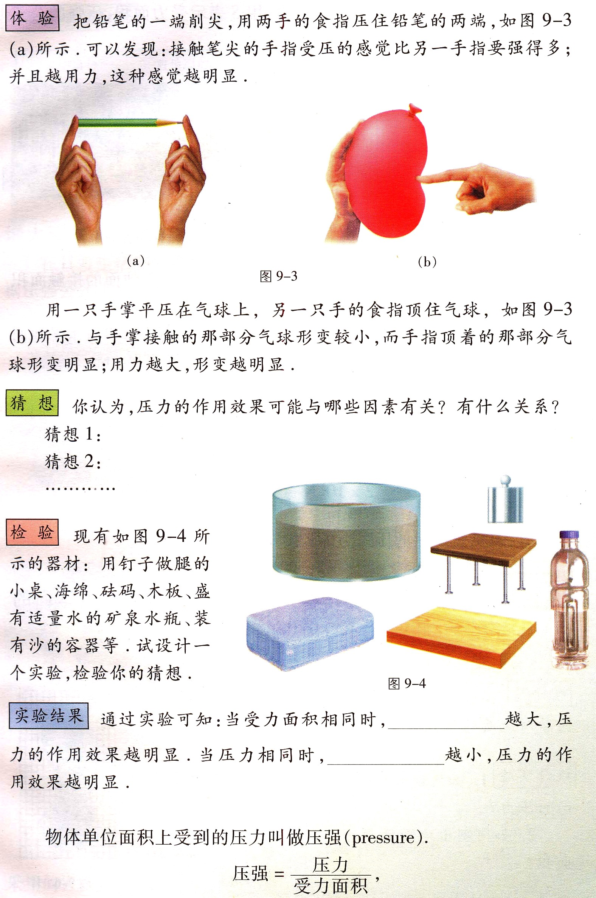
5．为了探究压力的作用效果，老师准备了如图所示的器材：①用钉子做腿的小桌 ②海绵 ③砝码 ④木板 ⑤盛有适量水的矿泉水瓶 ⑥装有沙的容器等供同学们选择．同学所选的四组器材中，不能达到探究目的的是（ ）
A．①③⑥ B．②⑤ C．②③④ D．④⑤
第5题图

6．在一堂物理活动课上，同学们正以“假如没有了……”为主题展开讨论．以下是同学们提出的四个观点：①假如没有了地球引力，物体的质量仍然存在；②假如没有了摩擦力，一阵微风也可以吹动停在平直轨道上的火车；③假如没有了摩擦力，人步行的速度更快；④假如没有了力的作用，物体将永远保持静止；其中合理的是（ ）
A．①② B．①②③ C．①②④ D．①②③④

7．为了测出盐水的密度，某实验小组制定了如下的实验计划：①在烧杯中装入适量盐水，测出它们的总质量②将烧杯中的一部分盐水倒入量筒中③测出量筒中盐水的体积④测出烧杯和剩余盐水的质量⑤测出空烧杯的质量⑥根据实验数据计算盐水密度．以上实验步骤安排最合理的是（ ）
A．①②③④⑥ B．⑤①②③⑥ C．①②④③⑤⑥ D．⑤①②④③⑥

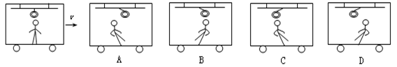
8．公交车上安装有拉环，避免乘客由于车突然启动或刹车摔倒．如图是水平向右匀速运动的公交车内一名乘客没有抓住拉环的示意图．急刹车时，该乘客摔倒方向和拉环摆动方向的示意图应是( )
第8题图

9．小明在“造船比赛”中用三块大小相同的橡皮泥做成小船，把它们放在盛有水的水槽中，然后往小船内放入不同质量的物体，它们均能漂浮在水面上，如图所示．针对此现象，下列说法正确的是( )
A．三只小船受到的浮力相等 B．三只小船底面受到的压强相等
C．小船所装物体越重，受到的浮力越大 D．小船所装物体越轻，受到的浮力越大
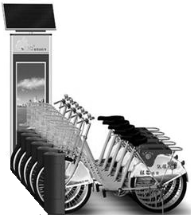
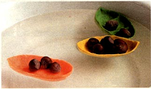
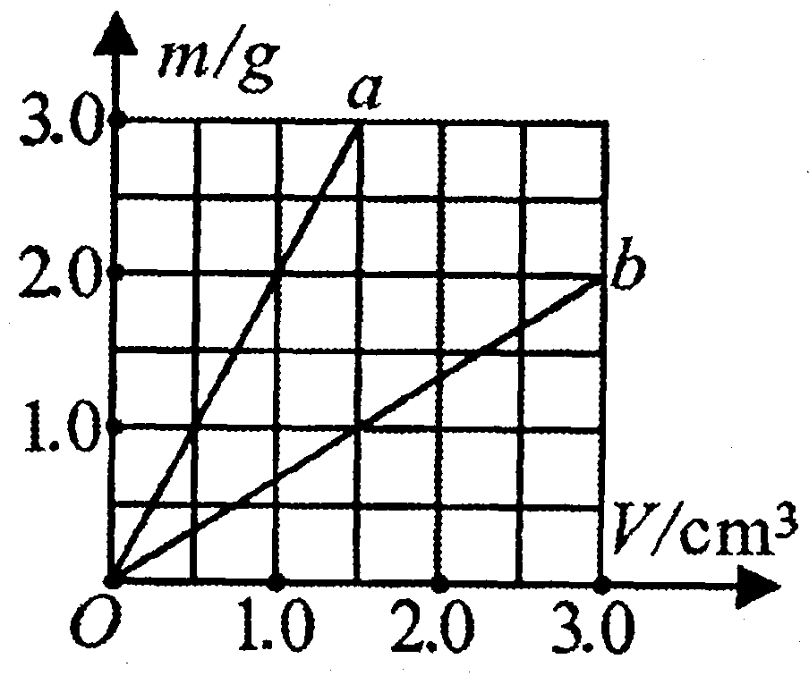
第9题图

第10题图

第11题图

10．溧水城区推行公共自行车免费使用政策，不仅给市民的出行带来方便，而且低碳环保，下列说法中正确的是（ ）
A．增大座垫面积能减小人对座垫的压力 B．增大座垫面积能增大人对座垫的压强
C．自行车拐弯时快慢不变，此过程受到非平衡力的作用
D．人骑车在水平路面前进，车受到的重力与地面对它的支持力相互平衡
11．如图所示，a、b是两种物质质量与体积的关系图像，分别用a、b两种物质制成体积相等的甲、乙两实心物体，浸没在水中．松手稳定后（ ）
A．甲下沉，甲受到的浮力大 B．乙下沉，乙受到的浮力大
C．甲漂浮，甲受到的浮力大 D．乙漂浮，乙受到的浮力大
12．一物块轻轻放入盛满水的大烧杯中，静止后有68g水溢出；将其轻轻放入盛满酒精的大烧杯中，静止后有64g酒精溢出．酒精的密度是0.8×10³kg/m³，则物块的密度是（ ）
A．1.10×10³kg/m³ B．0.94×10³kg/m³
C．0.90×10³kg/m³ D．0.85×10³kg/m³

二、填空题（本题共7小题，每空1分，共26分）
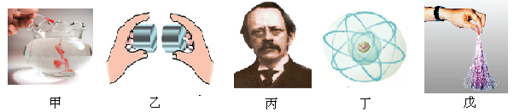
13．观察“从粒子到宇宙”中的五幅图，将下列表述填写完整．
第13题图

图甲红墨水在水中散开，这是 ▲ 现象；图乙将两个表面光滑的铅块相互紧压会粘在一起，这个现象证实了分子间存在 ▲ ；图丙是发现 ▲ 的汤姆生；图丁为 ▲ 建立的原子核式结构模型；图戊将塑料绳的一端扎紧，尽可能将其撕成更多的细丝，用干燥的手从上向下捋几下，细丝张开，是因为细丝与手摩擦后带上 ▲ 种电荷而相互排斥．

14．（1）用手握着总重为5.5N的饮料瓶静止在空中，瓶口竖直向上（如图甲所示），手的握力为20N，则饮料瓶受到的摩擦力为 ▲ N，方向为 ▲ ．
（2）拧开瓶盖，将塑料吸管插入瓶中（如图乙所示），能把饮料吸进口中，这是利用
了 ▲ ，若将瓶口封住，饮料 ▲ （选填“能”或“几乎不能”）被吸到嘴里．
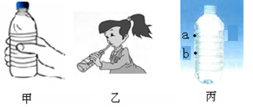
（3）喝完的饮料瓶里注满水，在a、b处扎一个小孔， ▲ 孔水喷出的距离较远．
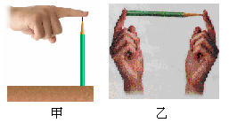
第15题图

第14题图

15．一支铅笔，笔尖的面积是0.5mm²，笔尾的面积是0.4cm²
（1）一支铅笔的质量约为5 ▲ （填单位）
（2）如图甲所示，手指用较小的力压铅笔尖，手感到疼，说明力的作用是 ▲ 的．手对笔尖的压力 ▲ 桌面对笔尾的支持力（选填“大于”“等于”或“小于”）
（3）如图乙所示，两个手指用4N的力压铅笔的两端，手指对笔尖的压强为 ▲ Pa．

16．如图甲所示，小明用弹簧测力计沿水平方向拉放在水平木板上的木块，发现：在木块没有被拉动时，弹簧测力计也有示数，且示数会变化．乙图是某次实验开始拉木块直到木块匀速直线滑动的拉力F随时间t的图像，其中0～ 4s内木块处于静止状态。要让木块从静止到运动至少要 ▲ N的拉力；用F=1N的水平拉力没拉动木块时，木块所受摩擦力为 ▲ N；用F=3N的水平拉力拉木块运动时，木块所受摩擦力为 ▲ N．

17．图为“探究二力平衡的条件”的实验装置．
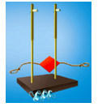
（1）选用较 ▲ （选填“重”或“轻”）的卡片．（2）通过改变 ▲ 来改变拉力的大小．（3）为观察不在同一直线上的两个力是否能平衡，可用手将卡片 ▲ ，松手时观察其是否保持平衡．
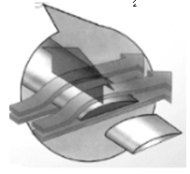
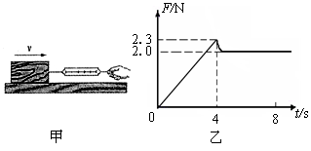

第17题图

第18题图

第19题图

第16题图

18．飞机的升力主要来自它的机翼，机翼截面形状如图所示．飞机飞行时，机翼上方气流比下方气流的流速大，下方空气的压强 ▲ 上方空气的压强．飞行时飞机所受阻力f与飞行速度v的平方成正比，即f＝kv² (其中k为常量) ．总质量为m的飞机（不计飞行时的油耗）以速度a沿水平方向匀速飞行，则发动机产生的牵引力F＝ ▲ (用字母表示)，飞机受到的升力N＝ ▲ (用字母表示)．

19．如图所示为用薄纸制成的孔明灯，所用材料质量为50g，容积为1m³，空气的密度为 1.29kg/m³，则孔明灯的总重为 ▲ N．点燃灯笼下端小碟内的松脂，加热灯笼内部的空气，使 ▲ （选填“重力减小”或“浮力增大”），当浮力大于重力时，孔明灯就腾空而起．当孔明灯内热空气的密度为 ▲ kg/m³时，孔明灯恰好能悬浮在空中．（不考虑松脂质量的减少，物体在空气中受到的浮力也可用阿基米德原理计算）

三、解答题（本题共9 小题，共50 分，解答27、28 题时应有公式和解题过程）
20．（6分）按照题目要求作图：
（1）如图甲，画出悬浮在水中的“浮沉子”A的受力示意图．
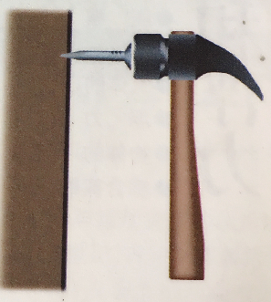
（2）如图乙，木块被压缩的弹簧弹开后做减速运动，画出木板对木块作用力的示意图．
（3）如图丙，画出钉子对墙壁的压力的示意图．
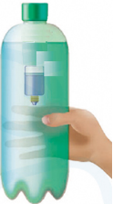
A

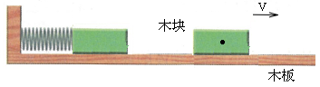

甲 乙 丙
第20题图

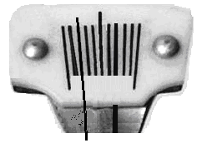
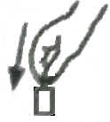
21．（4分）小明测量金沙石的密度，操作过程如下：
0
1
4
3
2
5g
1
0
2
3
4
5g
10g
20g
20g
20
30
40
50
mL
10
20
30
40
50
mL
10
甲
乙
丙
丁
第21题图

（1）调节天平横梁平衡时，发现指针静止在如图甲所示的位置，此时应将平衡螺母向 ▲ 调节．
（2）小明用调节好的天平测量金沙石的质量．如图乙所示，请指出小明在操作中的错
误： ▲ ．
（3）改正错误后，天平平衡时，右盘中砝码的质量及游码在标尺上的位置如丙所示，则金沙石的质量为 ▲ g，他又用如图丁所示方法测出了金沙石的体积．则金沙石的密度
是 ▲ g/cm³．

22．（5分）如图所示，在“探究影响滑动摩擦力大小的因素”实验中：
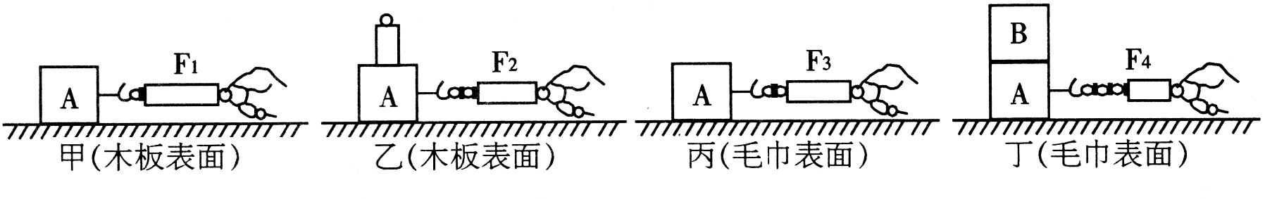
第22题图

（1）实验过程中，弹簧测力计必须沿 ▲ 方向拉着物块A做匀速直线运动．
（2）在甲、乙、丙所示图中，分别用F₁=1.4N，F₂=2.2N，F₃=2.0N的拉力，拉着物块A匀速前进．分析甲、乙两图可得：在接触面粗糙程度相同时， ▲ 越大，滑动摩擦力越大；分析 ▲ 两图可探究滑动摩擦力大小与接触面粗糙程度的关系．
（3）大量实验证明：在接触面粗糙程度相同时，滑动摩擦力大小与压力大小成正比．在丙图中物块A上叠放一块与A相同的物块B，用弹簧测力计拉着物块A，使物块B随A一起匀速前进（如图丁所示）．此时弹簧测力计示数为F₄，则F₄= ▲ N；此运动过程中，物块B受到的摩擦力为 ▲ N．

23．（4分）图为探究“阻力对物体运动的影响”的实验装置
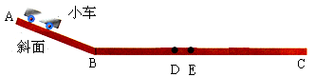

第23题图

（1）为使小车每次进入水平部分时速度相等，每次都要让小车从斜面上的 ▲ 位置由静止开始下滑．
（2）分别选用毛巾、棉布和木板进行实验，目的是 ▲ ；实验过程中，应将毛巾、棉布平整地铺在 ▲ （选填“AB”或“BC”或“AC”）段．
（3）由于阻力小车在水平面上做减速运动，小车运动到D点时速度为v₁，若所受外力突然消失，小车到达E点速度为v₂，则两者的大小关系是v₁ ▲ v₂．

24．（5分）用压强计探究影响液体内部压强的因素．
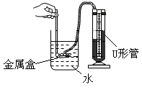
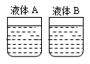

甲

乙

第24题图

（1）压强计是通过 ▲ 来显示压强大小的．
（2）小明用图甲装置探究液体内部压强与方向的关系，正确操作得到结论，支持该结论的实验现象是 ▲ ．（2分）
（3）小明利用图乙烧杯中液体A、液体B和压强计探究液体密度对液体压强的影响，则两液体的密度 ▲ （选填“相同”或“不同”），金属盒到液面下的深度 ▲ （选填“相同”或“不同”）．

25．（4分）在“探究影响浮力大小的因素”实验中，器材有：弹簧测力计一个，实
心铜块一块，相同的大烧杯若干，水，某混合液体，细线等．
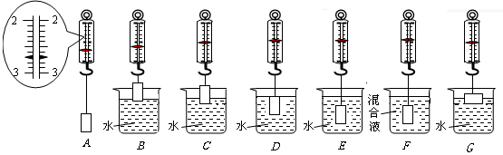
第25题图

（1）小华进行了如图所示的实验：步骤A所示弹簧测力计的示数为 ▲ N；用弹簧测力计挂着铜块缓慢地浸入液体中不同深度，步骤如图B、C、D、E、F所示，并将数据记录表中：

步 骤 | B | C | D | E | F
弹簧测力计示数/N | 2.6 | 2.5 | 2.1 | 2.1 | 1.8

（2）分析 ▲ 两个步骤可知浮力大小跟浸入水中的深度无关．
（3）根据表格数据，求得混合液的密度为 ▲ kg/m³．
（4）小华又进行了步骤G（铜块浸入水中的深度与步骤C 中相同），则弹簧测力计示数
应 ▲ （选填“大于”、“小于”或“等于”）2.5N.

26．(5分) 估测大气压值的装置如图所示，器材有注射器、弹簧测力计、刻度尺等．
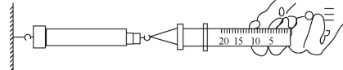

第26题图

（1）观察注射器，读出注射器的容积V=20mL．
（2）用刻度尺测出 ▲ ，记为 L=10cm．
（3） 把注射器的活塞推至注射器筒的底部，目的是 ▲ ，然后封住注射器的小孔．
（4）水平向右缓慢拉动注射器筒，当注射器中的活塞开始滑动时，记下弹簧测力计的示数 F=22N，即等于大气对活塞的压力．
（5）则大气压的值p= ▲ （写出表达式），带入数据求得结果为 ▲ Pa．
（6） 根据计算结果进行误差分析，可能是 ▲ ①橡皮帽封住的注射器小孔中有残余气体；②活塞与注射器筒壁间有摩擦；③弹簧测力计的示数没有读准，读数偏小；

27．（8分）如图所示，小明蹬着三轮滑板车在水平路面上滑行．
（1）小明的质量是38kg，小明所受重力为多大？
（2）滑板车质量是4kg，小轮与地面的总接触面积是3×10⁻⁴m²，小明双脚站在滑板车上滑行时，滑板车对地面的压强为多大？
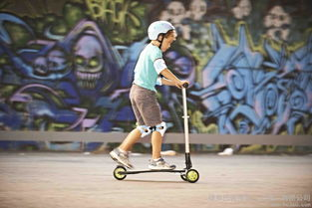
（3）若小明背着书包双脚站在滑板车上滑行，地面受到的压强如何变化？写出判断依据．

第27题图

28．（9分）如图甲所示，弹簧测力计下面挂一实心圆柱体，静止时弹簧测力计的示数为F₁=2.7N．将圆柱体从盛有水的容器上方离水面某一高度处缓缓下降(其底面始终与水面平行)，使其逐渐浸没入水中某一深度处，静止时弹簧测力计的示数为F₂=1.7N．求：
(1) 圆柱体浸没时受到的浮力大小．
(2) 圆柱体的体积．
(3) 结合下表所列的“某些金属的密度”，计算说明圆柱体可能是何种金属．

金属 | 金 | 铜 | 铁 | 铝
密度ρ（×10³kg/m³） | 19.3 | 8.9 | 7.9 | 2.7

（4）图乙是圆柱体下降过程中弹簧测力计读数F随圆柱体下降高度h变化的图像，请在乙图中画出浮力大小随圆柱体下降高度变化的图像．
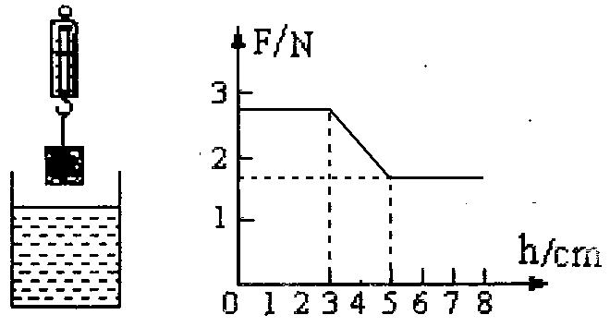

甲 乙
第28题图

2015～2016学年度第二学期期末调研测试
八年级物理试卷答案
一、选择题(24分)

题号 | 1 | 2 | 3 | 4 | 5 | 6 | 7 | 8 | 9 | 10 | 11 | 12
答案 | D | A | B | B | D | A | A | B | C | C | A | D

二、填空题(26分)
13．（5分） 扩散 吸引力 电子 卢瑟福 同
14．（5分）（1）5.5 竖直向上 （2）大气压 几乎不能 （3）b
15．（4分）（1）g （2）相互 小于 （3）8×10⁶
16．（3分）2.3 1 2.0
17．（3分）轻 （2） 钩码的个数 （3）转过一个角度
18．（3分）大于 ka² mg
19．（3分）13.4 重力减小 1.24
三、解答题(50分)
20．(6分)
（1）（2分） （2）（2分） （3）（2分）
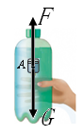
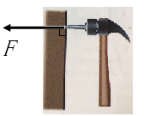
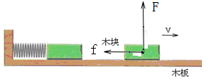

21．（4分）
（1）右 （2）用手直接取砝码 （3）52 2.6
22．（5分）
（1）水平 （2）压力 甲、丙 （3） 4 0
23．（4分）
（1） 同一 （2）改变小车在水平面受到的阻力 BC （3）等于
24．（5分）
（1）U形管两侧液面的高度差
（2）保持金属盒在水中的在深度不变，改变它的方向，U形管两侧液面的高度差不变 （2分） （3）不同 相同
25．（4分）
（1）2.7 （2）D、E （3）1.5×10³ （4）小于
26．（5分）
（2）注射器全部刻度的长度 （3）排尽注射器中空气
（5）FL/V 1.1×10⁵ （6）②
27．(8分)
解：（1）G=mg=38kg×10N/kg=380N (2分)
（2）m_{总}=m_{车}+m_{人}=4kg+38kg=42kg
F=G_{总}=m_{总}g=42kg×10N/kg=420N (2分)
p= F/S=420N/3×10⁻⁴m²=1.4×10⁶Pa （2分）
（3）压强变大 (1分）
当受力面积相同时，压力越大，压强越大。（1分）
28．（9分）
解：（1）F_{浮}=G﹣F=2.7N﹣1.7N=1N； （1分）
（2）根据F_{浮}=ρ_{水}gV_{排}
得：V_{排}= F_{浮}/ρ_{水}g=1N/(1×10³kg/m³×10N/kg)=1×10^{﹣4}m³ （2分）
因为浸没，所以V=V_{排}=1×10^{﹣4}m³； （1分）
（3）m=G/g=2.7N/10N/kg=0.27 kg （1分）
ρ= m/V=0.27 kg/（1×10^{﹣4}m³）=2.7×10³kg/m³ （1分）
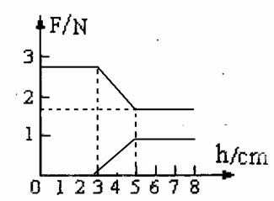
查表可知ρ_{铝}=8.9×10³kg/m³，所以该圆柱体可能是铝． （1分）
（4）（2分）

